АДМИНИСТРАЦИЯ ЛЕНИНГРАДСКОЙ ОБЛАСТИ
КОМИТЕТ ПО КУЛЬТУРЕ ЛЕНИНГРАДСКОЙ ОБЛАСТИ

ПРИКАЗ

«___»____________2019 г. №_______________
г. Санкт-Петербург

О включении выявленного объекта культурного наследия
«Церковь Александра Невского, 1903 г.», местонахождение объекта: Ленинградская область, Волосовский район, г.п. Волосово,
в единый государственный реестр объектов культурного наследия (памятников истории и культуры) народов Российской Федерации в качестве объекта культурного наследия регионального значения, утверждении границ его территории и установлении предмета охраны

В соответствии со ст. 3.1, 9.2, 18, 33 Федерального закона от 25 июня 2002 года № 73-ФЗ «Об объектах культурного наследия (памятниках истории и культуры) народов Российской Федерации», ст. 4 областного закона Ленинградской области от 25 декабря 2015 года № 140-оз «О государственной охране, сохранении, использовании и популяризации объектов культурного наследия (памятников истории и культуры) народов Российской Федерации, расположенных на территории Ленинградской области», п. 2.2.2. Положения о комитете по культуре Ленинградской области, утвержденного постановлением Правительства Ленинградской области от 24 октября 2017 года № 431, на основании заключения государственной историко-культурной экспертизы, выполненной экспертной организацией Обществом с ограниченной ответственностью «Темпл Групп» (аттестованный эксперт В.Э. Трушкивский, приказ Министерства культуры Российской Федерации от 16 июня 2015 года № 1793), об обоснованности включения выявленного объекта культурного наследия «Церковь Александра Невского, 1903 г.», расположенного по адресу: Ленинградская область, Волосовский район, г.п. Волосово, в единый государственный реестр объектов культурного наследия (памятников истории и культуры) народов Российской Федерации (далее – Реестр),
п р и к а з ы в а ю:
- Включить выявленный объект культурного наследия «Церковь Александра Невского, 1903 г.», местонахождение объекта: Ленинградская область, Волосовский район, г.п. Волосово, в Реестр в качестве объекта культурного наследия регионального значения, вид объекта – памятник, с наименованием «Церковь Александра Невского», 1904-1906 гг., местонахождение объекта: Ленинградская область, Волосовский район, г. Волосово, ул. Хрустицкого, д. 17.
- Утвердить границы территории памятника согласно приложению № 1 к настоящему приказу.
- Установить предмет охраны памятника согласно приложению № 2 к настоящему приказу.
- Исключить выявленный объект культурного наследия, указанный в п. 1 настоящего приказа, из Перечня выявленных объектов культурного наследия, расположенных на территории Ленинградской области, утвержденного приказом комитета по культуре Ленинградской области от 01 декабря 2015 года № 01-03/15-63.
- Отделу по осуществлению полномочий Ленинградской области в сфере объектов культурного наследия департамента государственной охраны, сохранения и использования объектов культурного наследия комитета по культуре Ленинградской области:
- обеспечить внесение сведений об объекте культурного наследия регионального значения, указанном в п. 1 настоящего приказа, в Реестр;
- направить письменное уведомление собственнику или иному законному владельцу выявленного объекта культурного наследия, указанного в п. 1 настоящего приказа, земельного участка в границах территории объекта культурного наследия регионального значения, указанного в п. 1 настоящего приказа;
- копию настоящего приказа направить в сроки, установленные действующим законодательством, в территориальный орган федерального органа исполнительной власти, уполномоченного Правительством Российской Федерации на осуществление государственного кадастрового учета, государственной регистрации прав, ведение Единого государственного реестра недвижимости и предоставление сведений, содержащихся в Едином государственном реестре недвижимости.
- Отделу взаимодействия с муниципальными образованиями, информатизации и организационной работы комитета по культуре Ленинградской области обеспечить размещение настоящего приказа на сайте комитета по культуре Ленинградской области в информационно-телекоммуникационной сети «Интернет».
- Настоящий приказ вступает в силу со дня его официального опубликования.
- Контроль за исполнением настоящего приказа возложить на заместителя председателя комитета по культуре Ленинградской области – начальника департамента государственной охраны, сохранения и использования объектов культурного наследия.

Председатель комитета В.О. Цой

Приложение 1
к Приказу комитета по культуре
Ленинградской области
от «____» ____________ 2019 г.
№ _________________________

Границы территории объекта культурного наследия
«Церковь Александра Невского», 1904-1906 гг., местонахождение объекта: Ленинградская область, Волосовский район, г. Волосово, ул. Хрустицкого, д. 17

Координаты характерных поворотных точек границ территории
объекта культурного наследия «Церковь Александра Невского», 1904-1906 гг., местонахождение объекта: Ленинградская область, Волосовский район, г. Волосово, ул. Хрустицкого, д. 17

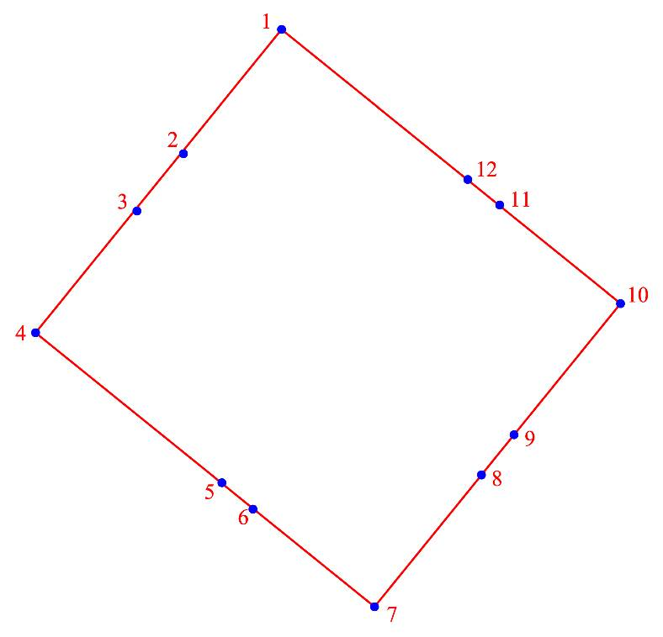

Номер характерной (поворотной) точки | X | Y
1 | 3166196.556 | 6582052.050
2 | 3166189.253 | 6582043.676
3 | 3166185.558 | 6582038.588
4 | 3166179.397 | 6582029.486
5 | 3166193.119 | 6582018.215
6 | 3166197.011 | 6582015.343
7 | 3166209.074 | 6582005.502
8 | 3166215.243 | 6582013.667
9 | 3166218.684 | 6582017.858
10 | 3166226.077 | 6582028.214
11 | 3166216.704 | 6582036.234
12 | 3166212.980 | 6582039.003

Определение географических координат характерных точек границы территории объекта культурного наследия выполнено в местной системе координат СК 1963 район С зона 3.

Режим использования территории объекта культурного наследия «Церковь Александра Невского», 1904-1906 гг., местонахождение объекта: Ленинградская область, Волосовский район, г. Волосово, ул. Хрустицкого, д. 17

Режим использования земельного участка в границах территории объекта культурного наследия предусматривает сохранение объекта культурного наследия – проведение работ, направленных на обеспечение физической сохранности объекта культурного наследия, а так же выполнение требований Федерального закона от 25 июня 2002 года № 73-ФЗ «Об объектах культурного наследия (памятниках истории и культуры) народов Российской Федерации» в части установленных ограничений к осуществлению хозяйственной деятельности в границах территории объекта культурного наследия.
На территории Памятника разрешается:
- Проведение работ по сохранению объекта культурного наследия (памятника истории и культуры) народов Российской Федерации;
- Сохранение элементов планировочной структуры;
- Сохранение элементов природного и культурного ландшафта;
- Воссоздание или компенсация утраченных элементов Памятника, производимые на основании пункта 1 статьи 45 Федерального закона от 25.06.2002 № 73-ФЗ «Об объектах культурного наследия (памятниках истории и культуры) народов Российской Федерации»;
- Проведение работ по обеспечению функционирования Памятника и поддержанию его инфраструктуры, не нарушающих целостности его территории;
- Проведение работ по озеленению и благоустройству территории, производимых, в том числе с применением методов реставрации, направленных на формирование наиболее близкого к историческому восприятию Памятника;
- Обеспечение доступа к Памятнику;
- Обеспечение мер пожарной безопасности;
- Обеспечение мер экологической безопасности;
- Прокладка, ремонт, реконструкция подземных инженерных коммуникаций с последующим восстановлением нарушенных участков дневной поверхности;
На территории Памятника запрещается:
- Новое строительство;
- Хозяйственная деятельность, ведущая к разрушению, искажению внешнего облика Памятника, нарушающая его целостность и создающая угрозу его повреждения, разрушения или уничтожения;
- Самовольная вырубка растительности, уничтожение травяного покрова;
- Установка на фасадах, крышах Памятника кондиционеров, телеантенн, тарелок спутниковой связи, а также других средств технического обеспечения;
- Прокладка наземных и воздушных инженерных коммуникаций, кроме временных, необходимых для проведения работ по сохранению Памятника;
- Движение транспортных средств на территории Памятника, в случае если движение транспортных средств создает угрозу нарушения его целостности и сохранности;
- Размещение любых рекламных конструкций на Памятнике и его на территории;
- Создание разрушающих вибрационных нагрузок динамическим воздействием на грунты в зоне их взаимодействия с объектом культурного наследия;
- Оставление материалов (конструкций) и строительного мусора после демонтажа возведенных сооружений, хозяйственной деятельности, работ по благоустройству.
- Использование Памятника и его территории под склады и объекты производства взрывчатых и огнеопасных материалов, предметов и веществ, загрязняющих интерьер Памятника, его фасад, территорию, водные объекты и (или) имеющие вредные парогазообразные и иные выделения

Приложение 2
к Приказу комитета по культуре
Ленинградской области
от «____» ___________ 2019 г.
№ ________________________

Предмет охраны
объекта культурного наследия
«Церковь Александра Невского», 1904-1906 гг., местонахождение объекта: Ленинградская область, Волосовский район, г. Волосово, ул. Хрустицкого, д. 17

№  п/п | Виды предмета охраны | Элементы предмета охраны | Фотофиксация
1 | 2 | 3 | 4
1 | Историческое объемно-пространственное и планировочное решение | историческое местоположение (у железной дороги недалеко от станции);  здание бревенчатое, обшитое тесом, на подклете, крестообразное в плане, вытянуто по оси восток-запад:  объемно-пространственное решение и высотные отметки крестообразного в плане объема;  объемно-пространственное решение и высотные отметки алтарной апсиды с восточной стороны;  главный вход с крыльцом с западной стороны;  входы с крыльцами с северной, южной и восточной сторон;  конфигурация и высотные отметки крыши;  дымовые трубы. | 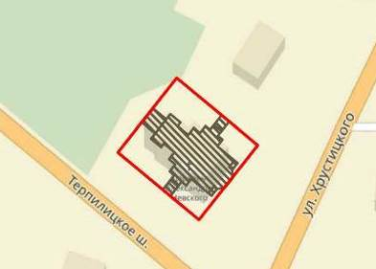  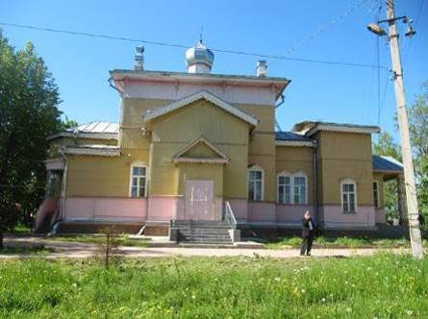  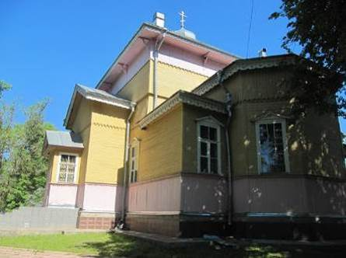  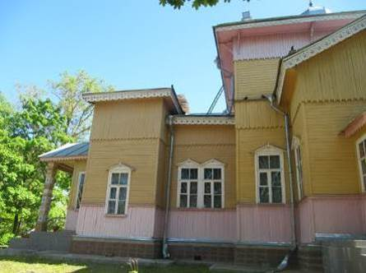
2 | Конструктивная система здания | исторические конструкции охраняемого здания (восьмерик на четверике, остатки подкупольной конструкции шатрового завершения):  исторические наружные и внутренние капитальные стены;  исторические междуэтажные перекрытия.
3 | Объемно-планировочное решение здания | историческое объемно-планировочное решение охраняемого здания в габаритах капитальных стен.
4 | Архитектурно-художественное решение (композиция) фасадов | архитектурно-художественное решение в характере «неорусского» стиля.  материал и характер  фасадной поверхности  (стены: бревенчатые, обшиты тесом, окрашены);  историческая конфигурация оконных проемов (прямоугольные);  историческая конфигурация дверных проемов (прямоугольные);  декоративное оформление оконных и дверных проемов;  цветовое решение и декоративное оформление оконных проемов;  материал, характер оформления дверных заполнений. | 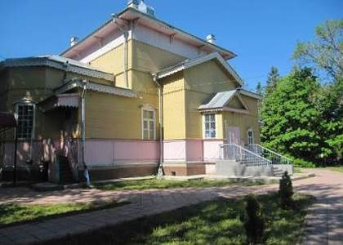  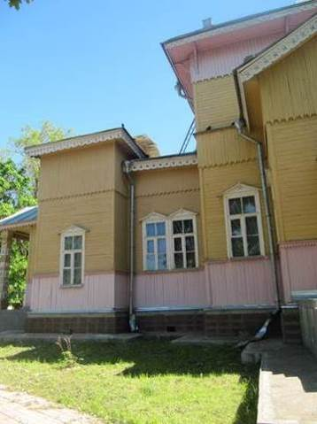
 |  | Западный фасад:  архитектурно-художественное решение фасада на 1 дверную ось в характере «неорусского» стиля:  высотные отметки фасада до венчающего карниза первого этажа;  декоративное оформление фасада:  свесы карнизов с пропильной резьбой и резными кронштейнами.  парадное крыльцо главного входа с притвором:  дверной проем:  исторические габариты, конфигурация;  крыльцо:  исторические габариты, конфигурация;  навес на 2-х резных столбах с треугольным завершением и декоративным оформлением свесов карниза пропильной резьбой;  притвор:  оформление стен поясками из пропильной резьбы;  оконные проемы притвора: исторические габариты и конфигурация и характер оформления (рисунок и профиль деревянных профилированных наличников);  исторические материал и рисунок дверного заполнения; | 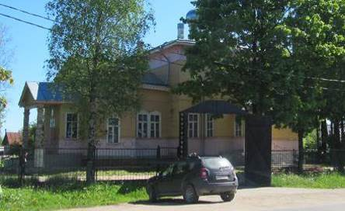  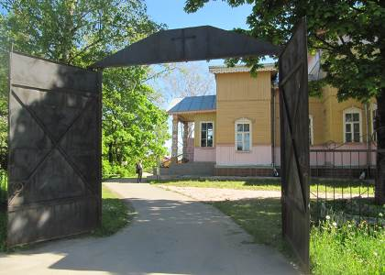  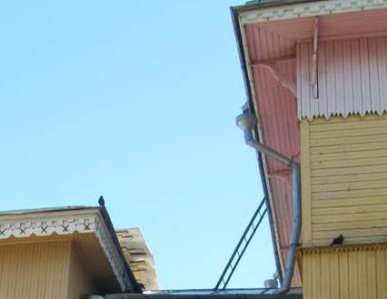  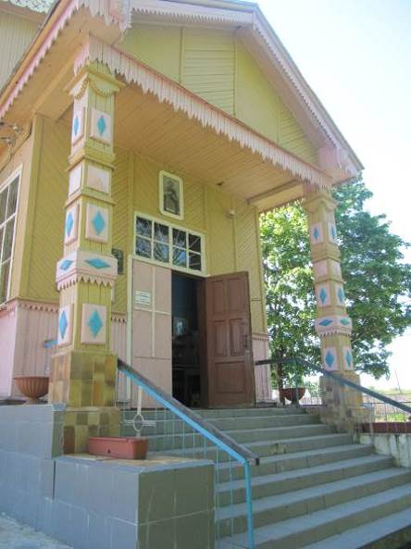  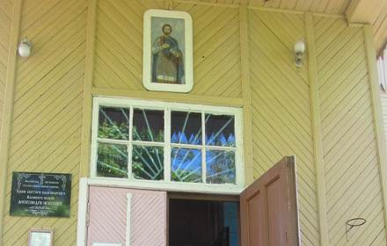  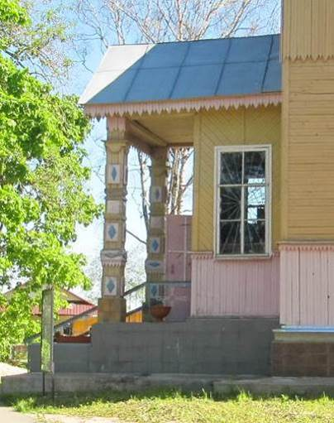
 |  | Северный фасад:  архитектурно-художественное решение фасада на 6 осей в характере «неорусского» стиля:  высотные отметки фасада до венчающего карниза первого этажа;  декоративное оформление фасада:  свесы карнизов с пропильной резьбой и резными кронштейнами;  оформление стен поясками из пропильной резьбы.  крыльцо северного входа с притвором:  дверной проем: и  сторические габариты, конфигурация  характер оформления;  навес с треугольным завершением и декоративным оформлением свесов карниза пропильной резьбой;  оконные проемы притвора: исторические габариты и конфигурация и характер оформления (рисунок и профиль деревянных профилированных наличников);  притвор:  оформление стен поясками из пропильной резьбы;  исторические материал и рисунок дверного заполнения.  оконные проемы: исторические габариты и конфигурация и характер оформления (рисунок и профиль деревянных профилированных наличников, треугольных сандриков). | 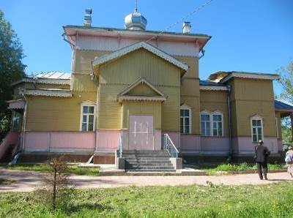  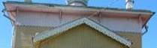  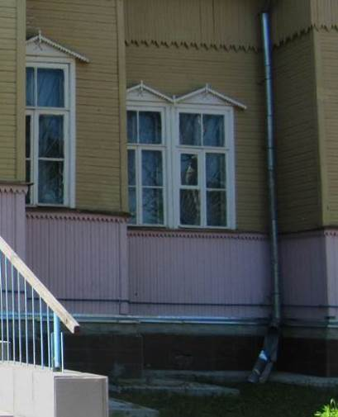  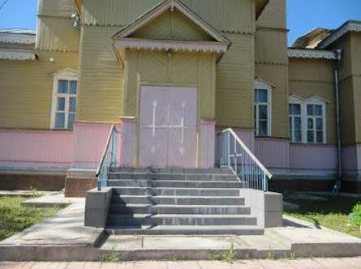  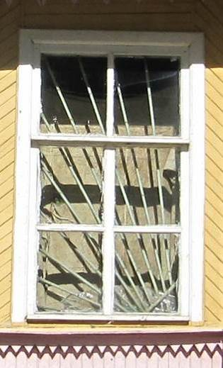  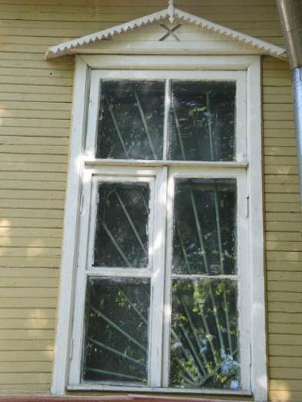
 |  | Южный фасад  архитектурно-художественное решение фасада на 6 осей в характере «неорусского» стиля:  высотные отметки фасада до венчающего карниза первого этажа;  декоративное оформление фасада:  свесы карнизов с пропильной резьбой и резными кронштейнами;  оформление стен поясками из пропильной резьбы;  крыльцо южного входа с притвором:  дверной проем:  исторические габариты, конфигурация характер оформления;  навес с треугольным завершением и декоративным оформлением свесов карниза пропильной резьбой;  оконные проемы притвора: исторические габариты и конфигурация и характер оформления (рисунок и профиль деревянных профилированных наличников);  притвор:  оформление стен поясками из пропильной резьбы;  исторические материал и рисунок дверного заполнения;  оконные проемы: исторические габариты и конфигурация и характер оформления (рисунок и профиль деревянных профилированных наличников, треугольных сандриков). | 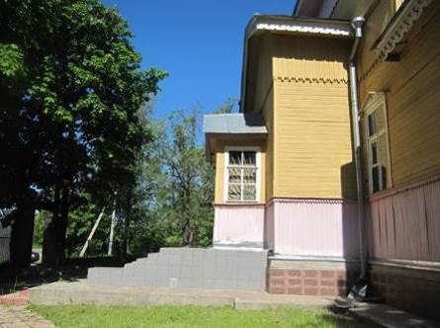  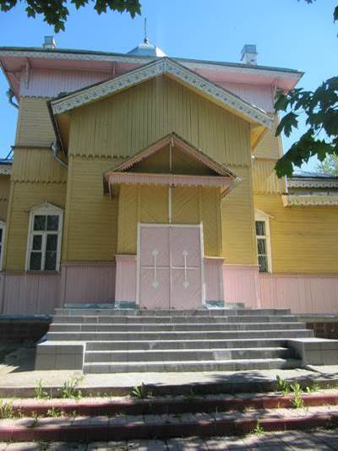  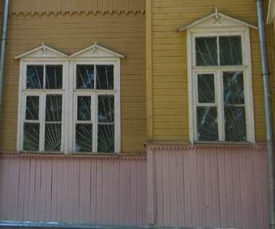  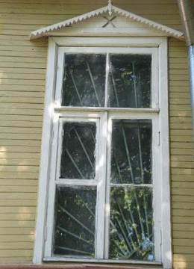
 |  | Восточный фасад:  архитектурно-художественное решение фасада на 4 оси в характере «неорусского» стиля:  апсида:  исторические габариты и конфигурация и характер оформления (рисунок и профиль);  высотные отметки фасада до венчающего карниза первого этажа;  оконные проемы: исторические габариты и конфигурация и характер оформления (рисунок и профиль деревянных профилированных наличников, треугольных сандриков);  декоративное оформление фасада:  свесы карнизов с пропильной резьбой и резными кронштейнами;  оформление стен поясками из пропильной резьбы;  дверной проем с окном (исторические габариты и конфигурация и характер оформления (рисунок и профиль);  навес со свесами из пропильной резьбы. | 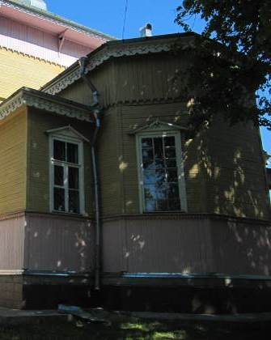  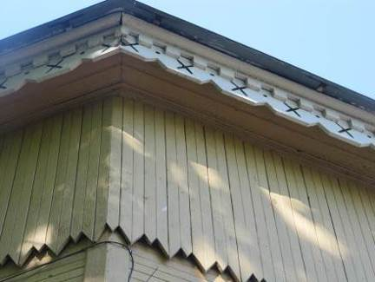  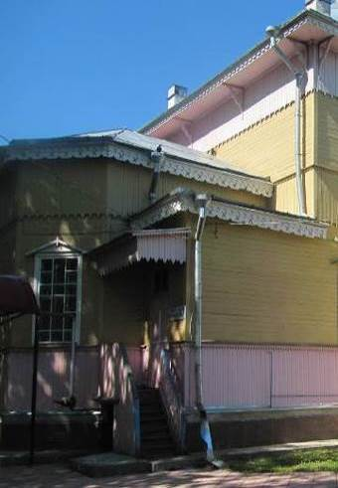  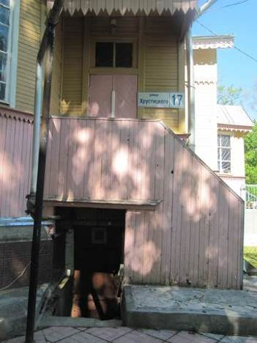
5 | Декоративно-художественная отделка интерьеров | отделка интерьеров в характере «неорусского» стиля;  материалы декоративной отделки;  перекрытия плоские: оштукатуренные, обшитые калеванной доской;  купол с росписями;  иконостас исторический деревянный (дуб) золоченый – трехъярусный, резные царские врата;  киоты резные деревянные (четыре);  дверные проемы: исторические габариты, конфигурация;  исторический рисунок заполнений. | 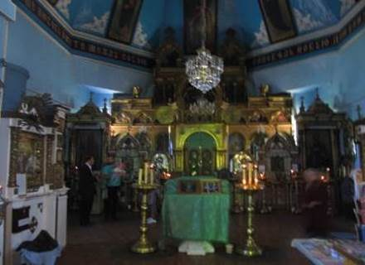  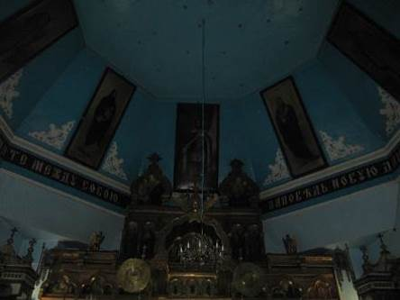  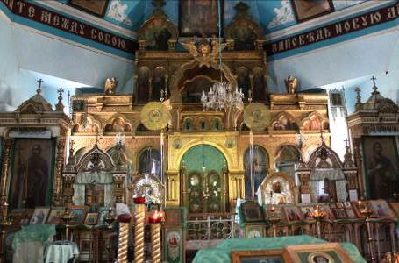  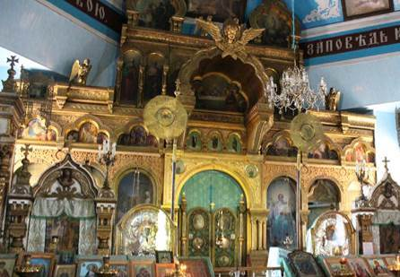  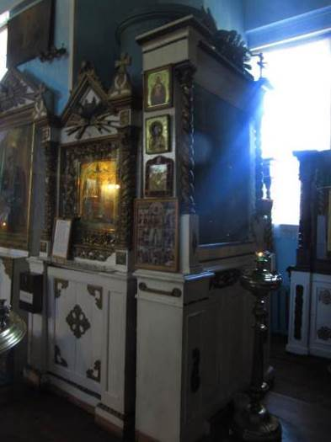  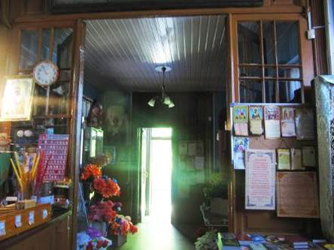  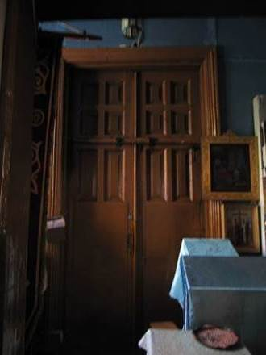

Предмет охраны может быть уточнен в процессе историко-культурных и реставрационных исследований.

Подготовлено:
Главный специалист отдела по осуществлению полномочий Ленинградской области в сфере объектов культурного наследия департамента государственной охраны, сохранения и использования объектов культурного наследия комитета по культуре Ленинградской области

_________________А.Е. Смирновой

Согласовано:
Заместитель председателя комитета по культуре Ленинградской области – начальник департамента государственной охраны, сохранения и использования объектов культурного наследия

__________________А.Н. Карлов

Начальник отдела по осуществлению полномочий Ленинградской области в сфере объектов культурного наследия департамента государственной охраны, сохранения и использования объектов культурного наследия комитета по культуре Ленинградской области

___________________С.А. Волкова

Сектор судебного и административного производства департамента государственной охраны, сохранения и использования объектов культурного наследия комитета по культуре Ленинградской области

___________________/______________________/

Ознакомлен:

Заместитель председателя комитета по культуре Ленинградской области – начальник департамента государственной охраны, сохранения и использования объектов культурного наследия

__________________А.Н. Карлов

Начальник отдела по осуществлению полномочий Ленинградской области в сфере объектов культурного наследия департамента государственной охраны, сохранения и использования объектов культурного наследия комитета по культуре Ленинградской области

__________________С.А. Волкова

Начальник отдела взаимодействия с муниципальными образованиями, информатизации и организационной работы комитета по культуре Ленинградской области

__________________Т.П. Павлова

Главный специалист отдела по осуществлению полномочий Ленинградской области в сфере объектов культурного наследия департамента государственной охраны, сохранения и использования объектов культурного наследия комитета по культуре Ленинградской области

_________________А.Е. Смирнова

